Nom d’artist : CHEN YI-CHUN / Nationalite : TAIWANNAISE

Email : chen10242001@yahoo.com.tw
Etudes et experience :
-Baccalauréat Génie électronique.
-Prise la peinture (crayon,fusain, aquarelle et acrylique) dans différents cours privés à Taiwan.
-Deux ans à l'Univercité National des arts de Taiwan (Fine Arts)
-Travaillais comme designer graphique plusieurs années.
-Reprise de mes études à l'Ecole des Beaux-Arts de Versailles en septembre 2014.
Modules étudiés : peinture, fusain, dessin, aquarelle,composite.
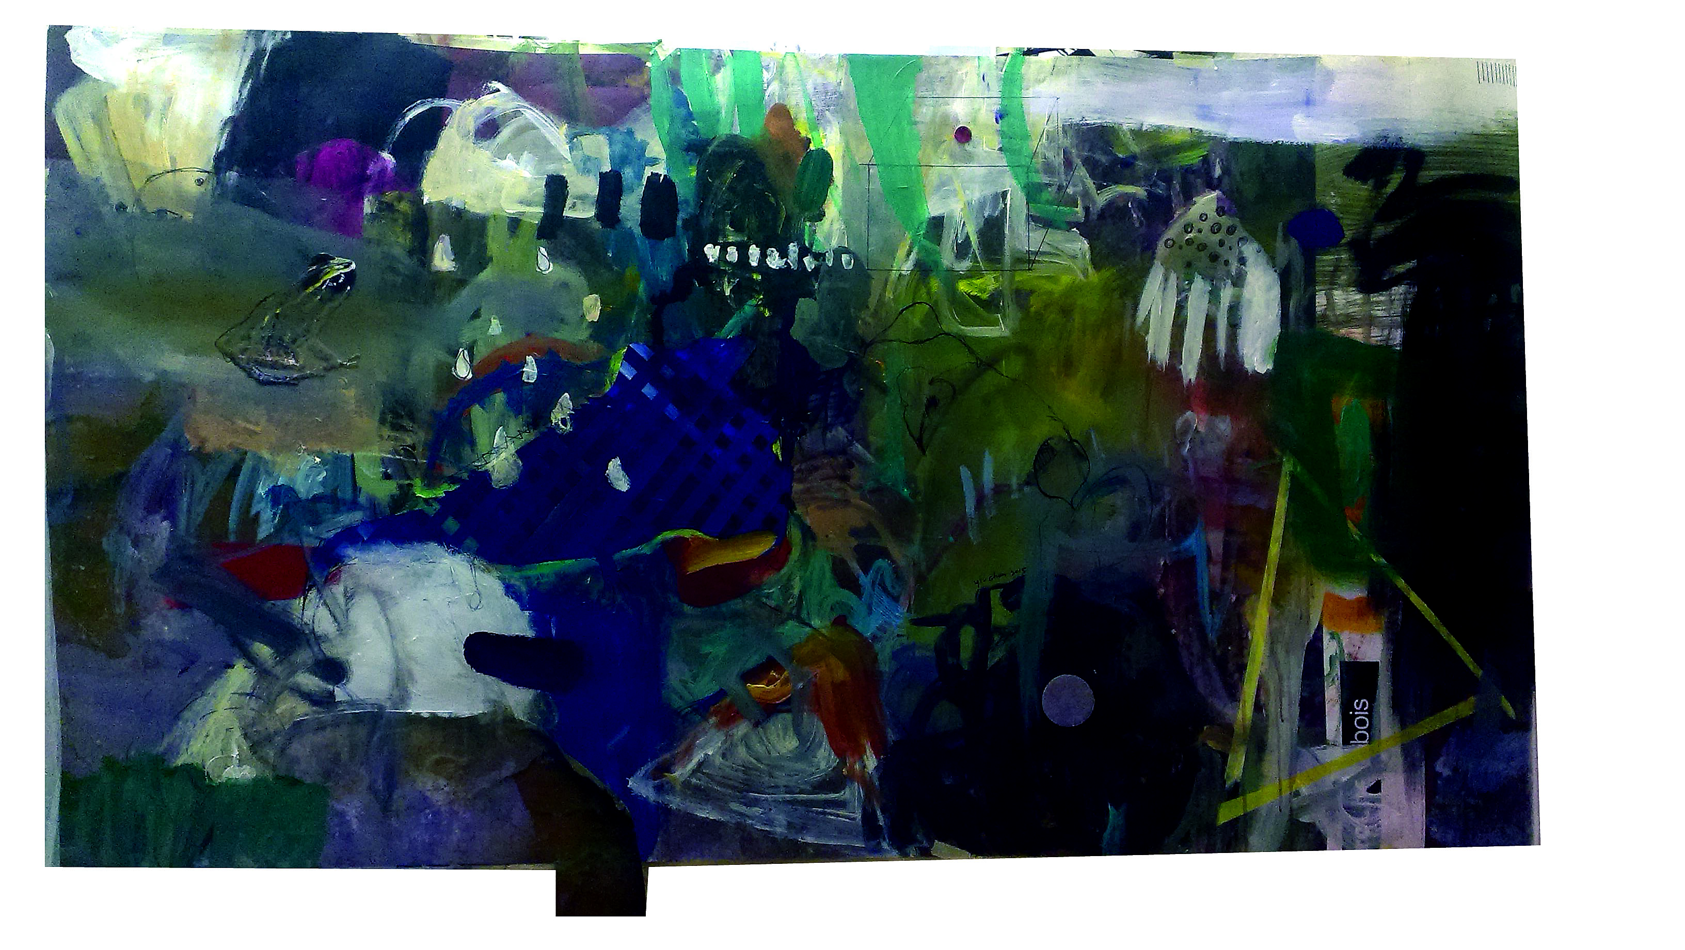
EXPLICATION VERSION FR :
〈重生 renaissance〉/ peinture,dessin,collage/ 200*110 cm environ
La création est peint directement sur l’affiche recycle et utilise des morceaux de l’affiche collage. En utilisant la couleur d'origine de l’affiche et partielle affiche collage pour obtenir un nouveau point de vue.Plantes, grenouilles, la pluie représente la vie, la géométrie est le symbole "Enregistrer" < renaissance > signifie recyclage du matériau, mais fait aussi écho Wild-Touch promouvoir l'environnement et de la relation indissociable humaine.
EXPLICATION VERSION Chinois Traditionnel :
〈重生 renaissance〉/ 壓克力紙上作畫與拼貼/ 尺寸 :200*110 cm
在既有的材料(回收輸出海報)上直接創作，利用原件的底色與新堆疊的畫面交錯而得到新的視點，兩者之間相輔相成，局部剪貼也取自同一張海報；畫面中的植物、青蛙，雨水代表生命，幾何圖形則有"儲存"的象徵，〈重生〉意指材料上的再利用，也呼應Wild-Touch 提倡環境與人類密不可分的關係。

